01.04.2020r- klasa 7b – jezyk niemiecki- Urszula Kociołczyk
Temat : Wohin? - Okreslenie kierunku

Notatka do zeszytu:
Jeśli mówimy o czynności, która wyrażają ruch, np. iść- gehen, jeździć- fahrem to po przyimkach :
In/zu – do
stosujemy biernik . czyli Akkusativ. Dla przypomnienia tabelka Akkusativ.
Po przyimkach in/ zu rzeczownik występuje zawsze w czwartym przypadku, w bierniku (Akkusativ).
Przypadek | r.męski | r. żeński | r.nijaki | l.mnoga
Mianownik | Der | Die | Das | Die
Biernik | Den | Die | Das | Die

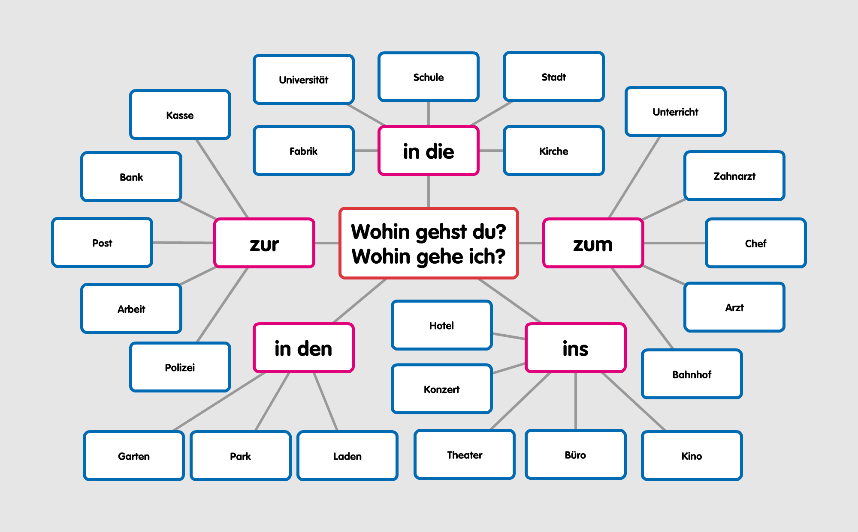

Jako pracę domowa , proszę przetłumaczyć przyimki te w różowej tabelce, oraz rzeczowniki w niebieskiej

